

МАТЕРИАЛЫ ПРОЕКТА

**«пОЧЕМУ НЕЛЬЗЯ**

**ЕСТЬ СНЕГ?»**

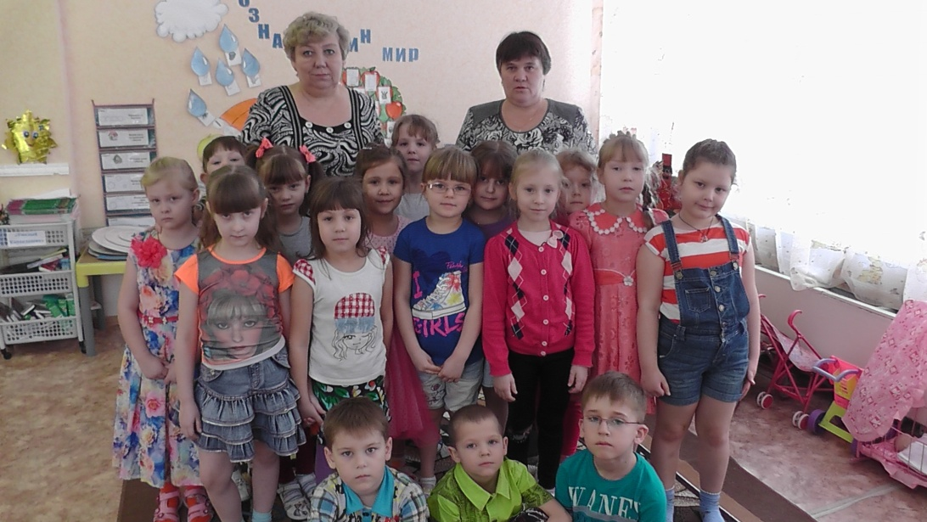

В реализации проекта участвовали:

дети подготовительной группы № 9

и их родители;

педагоги Ваймер Л.А., Корнеева В.П.

МКДОУ д/с «Родничок»

р.п.Линево

***Название***: **«Почему нельзя есть снег?»**

***Цель***: Выяснение вреда снега для здоровья человека.

***Задачи:***

1. Обобщить знания детей о том, что такое снег?
2. Создать условия для определения чистоты снега опытным путем.
3. Развить познавательный интерес детей, умение делать выводы на основе полученных данных.

***Проблемные вопросы:***

* Что такое снег?
* Какой бывает снег?
* Почему взрослые запрещают, есть снег?

***Гипотеза:*** Снег вреден для здоровья человека.

***Длительность проекта***: 3 месяца.

***Структура проекта***: групповой.

***Тип проекта***: познавательно-исследовательский.

***Участники:*** дети подготовительной группы МКДОУ д/с «Родничок» р.п.Линево.

***Продукт, полученный в результате реализации проекта:***

* Выставка дидактического материала «Что такое снег?»
* Выставка творческих работ детей «Что такое снег?»
* Доклады детей о том, что такое снег? Каким бывает снег (цвет, температура, влажность, рельеф; может превратиться в воду, в лед и т.д.)
* Видеопрезентация «Снег не еда – не ешь никогда».

|  |  |
| --- | --- |
| ***Этапы*** | ***Краткое описание совместной деятельности в ходе планирования и реализации проекта*** |
| ***Обозначение проблемы, отвечающей потребностям детей и взрослых*** | Как-то раз во время прогулки дети и педагог нашей группы заметили, что 2 ребенка отошли к забору, зачерпнули горсть свежевыпавшего пушистого снега и стали есть. Педагог сказал: «Дети, снег есть нельзя! Он очень грязный и холодный, можно простудиться и отравиться». Но многие дети возразили. Они сказали, что снег похож на мороженое. Он очень пушистый и белый, а значит чистый. Педагог ответила детям, что в снеге очень много вредных невидимых нами веществ, которые могут нанести очень сильный вред здоровью человека, поэтому снег есть нельзя. Дети заинтересовались и спросили: «А можем ли мы их как-нибудь увидеть, чтобы убедиться в этом?» В ходе обсуждений родилось несколько ***проблемных вопросов:***   * Что такое снег? * Какой бывает снег? * Почему взрослые запрещают есть снег? |
| ***Определение цели проекта, прогнозирование результата*** | Дети обратились с просьбой к воспитателю оказать им помощь в определении чистоты снега опытным путем.  Валя: «Как можно узнать, что такое снег подробнее?»  Вика: «Можно прочесть в энциклопедии»  Святослав: «Можно посмотреть в интернете. Я попрошу маму это сделать»  Настя: «Можно просто спросить взрослых, опытных людей»  Катя добавила: «Снег иногда тает, значит, он бывает разный».  Алина: «Почему же он все-таки вреден для здоровья человека? И вреден ли вообще?»  Это и стало целью наших исследований. |
| ***Планирование деятельности, распределение средств реализации проекта*** | Дети предложили Валю, Вику, Настю, Святослава, Катю, Алину назначить ответственными за сбор информации. Обратились за помощью к педагогам с просьбой почитать им найденную информацию, помочь им в систематизации материала и оказать практическую помощь в проведении опытов для определения чистоты снега. |
| ***Реализация проекта*** | В течение 3-х месяцев дети, вместе с педагогом, родители собирали и систематизировали информацию (сообщения, фотографии, детскую художественную литературу и др.).  Утро в группе ежедневно начиналось с обсуждения, чтения и рассматривания принесенных материалов. Проводились опыты-эксперименты, исследования. Каждый день дети узнавали что-то новое. |
| ***Обсуждение результата, хода работы*** | По прошествии 3-х месяцев был собран достаточный материал (иллюстрации, книги, доклады детей, фото, рисунки и т.д.).  Педагоги помогли систематизировать материал. В группе были оформлены:   * выставка дидактического материала «Что такое снег?»; * выставка творческих работ; * доклады детей.   Подготовлена видеопрезентация «Снег не еда – не ешь никогда».  Дети узнали, что такое снег, лед, какой бывает снег, лед. Определили цвет, прозрачность, температуру снега и льда, влажность и рельеф. А также исследовали чистоту снега.  Дети предложили систематизировать полученную информацию, подготовить презентацию и рассказать об этом детям других подготовительных групп ДОО. |
| ***Совместное распределение перспективы развития проекта*** | Дети предложили подготовить доклады для презентации, распределив полученную информацию между несколькими выступающими. Выбрали ответственного за презентацию практических материалов, полученных в ходе реализации проекта. Подготовили пригласительные и пригласили на презентацию детей других подготовительных групп № 24, № 20 д/с «Родничок» и убедили их в том, что действительно нельзя есть снег.  Детям очень понравилось быть «учеными - лекторами» и мы все вместе стали думать над тем, где еще можно применить полученную информацию по изученной проблеме. |
| ***Вовлеченность в социум*** | Педагоги предложили рассказать и показать презентацию родителям в день открытых дверей (дети согласились) и добавили, что можно рассказать детям не только подготовительных групп, но и детям старших и средних групп.  А чтобы о наших исследованиях узнали дети из других детских садов, было предложено поделиться своими наблюдениями в детской передаче «Переменка» местного телевидения «Исток». |

**Фотоматериал по реализации проекта**

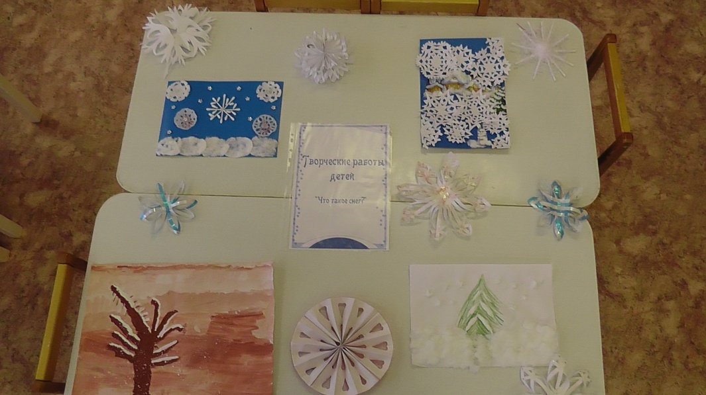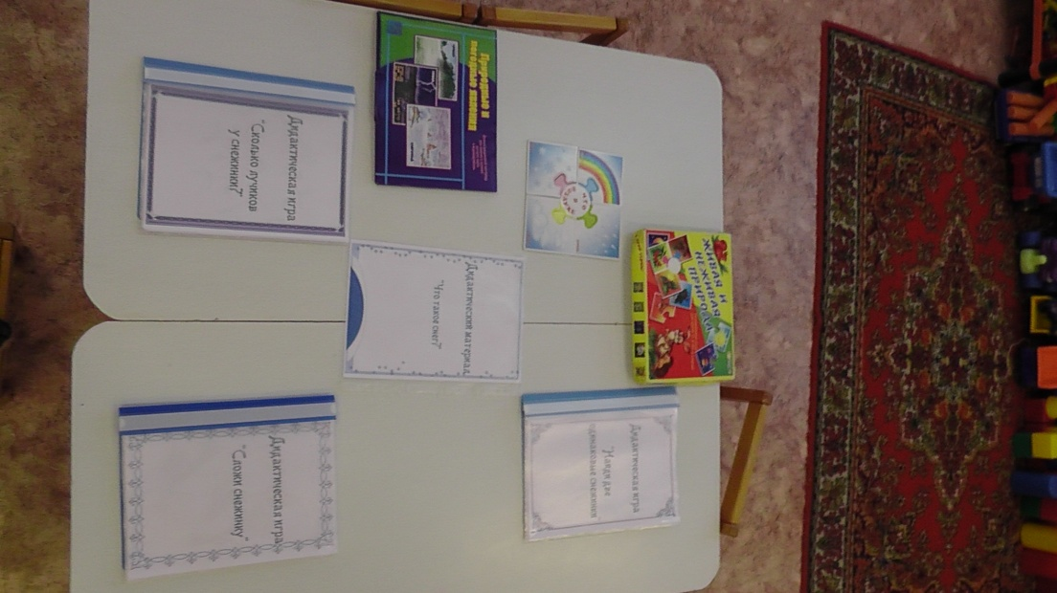

Творческие работы детей

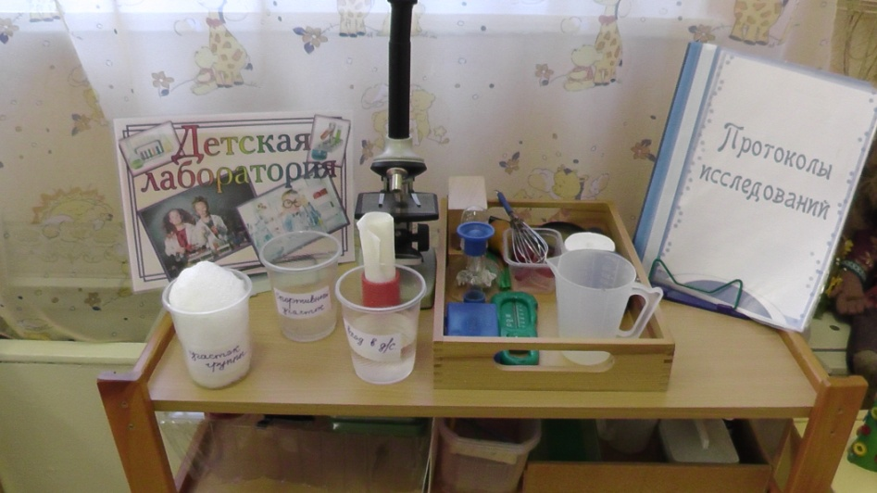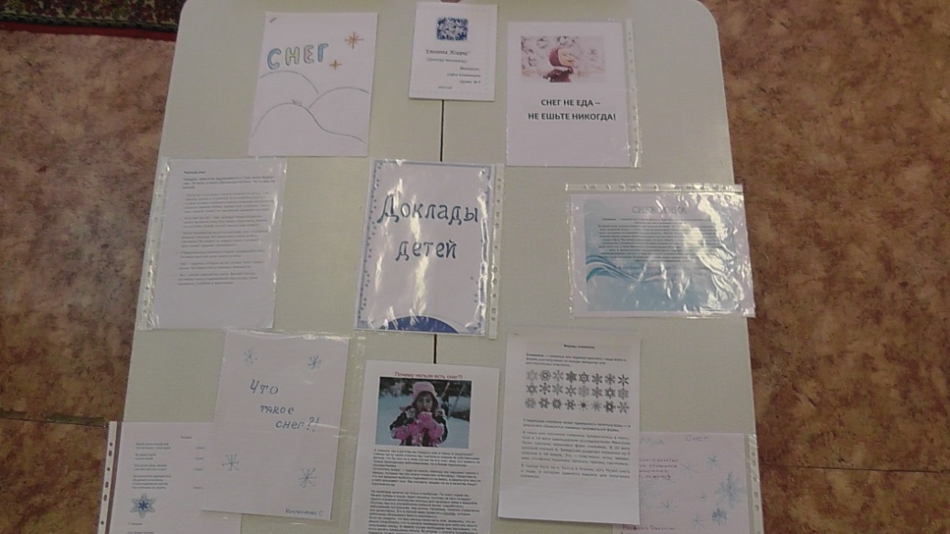

Творческая лаборатория

Доклады детей

Выставка

дидактического материала

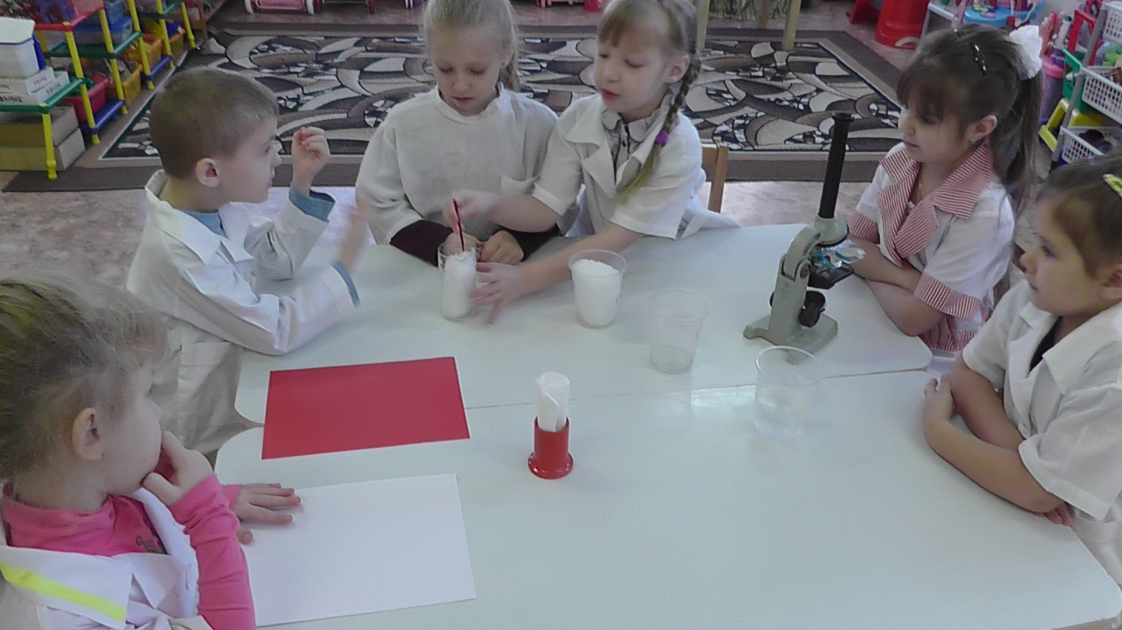**Работа детей в творческой мастерской**

